YOLOV4模型学习

# 1.前沿

YOLOv4是2020年Alexey Bochkovskiy等人发表在CVPR上的一篇文章，并不是Darknet的原始作者Joseph Redmon发表的，但这个工作已经被Joseph Redmon大佬认可了。之前我们有聊过YOLOv1～YOLOv3以及Ultralytics版的YOLOv3 SPP网络结构，如果不了解的可以参考之前的视频，YOLO系列网络详解。如果将YOLOv4和原始的YOLOv3相比效果确实有很大的提升，但和Ultralytics版的YOLOv3 SPP相比提升确实不大，但毕竟Ultralytics的YOLOv3 SPP以及YOLOv5都没有发表过正式的文章，所以不太好讲。所以今天还是先简单聊聊Alexey Bochkovskiy的YOLOv4。

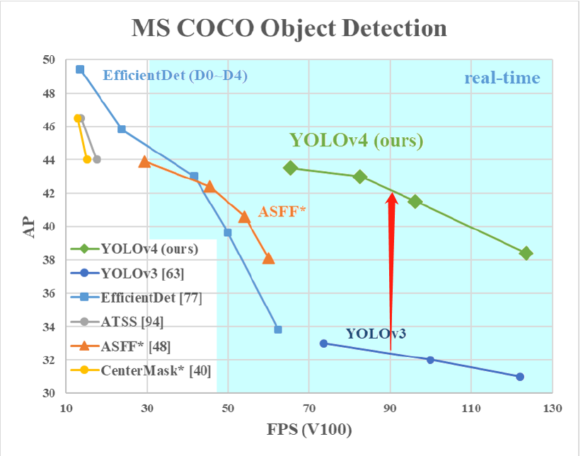

图1 提出的 YOLOv4 和其他最先进的目标检测器的比较

YOLOv4 的运行速度比 EfficientDet 快两倍，性能相当。 将 YOLOv3 的 AP 和 FPS 分别提高 10% 和 12%。

# 2.YOLOv4中的亮点

如果之前有阅读过YOLOv4这篇论文的小伙伴，你会发现作者就是把当年所有的常用技术罗列了一遍，然后做了一堆消融实验。实验过程及结果写的还是很详细的，但对我个人而言感觉有点杂乱，没能很好的突出重点。如果大家对实验不敢兴趣的话，直接从论文3.4章节往后看就行了。YOLOV4目标检测器如下图2.1

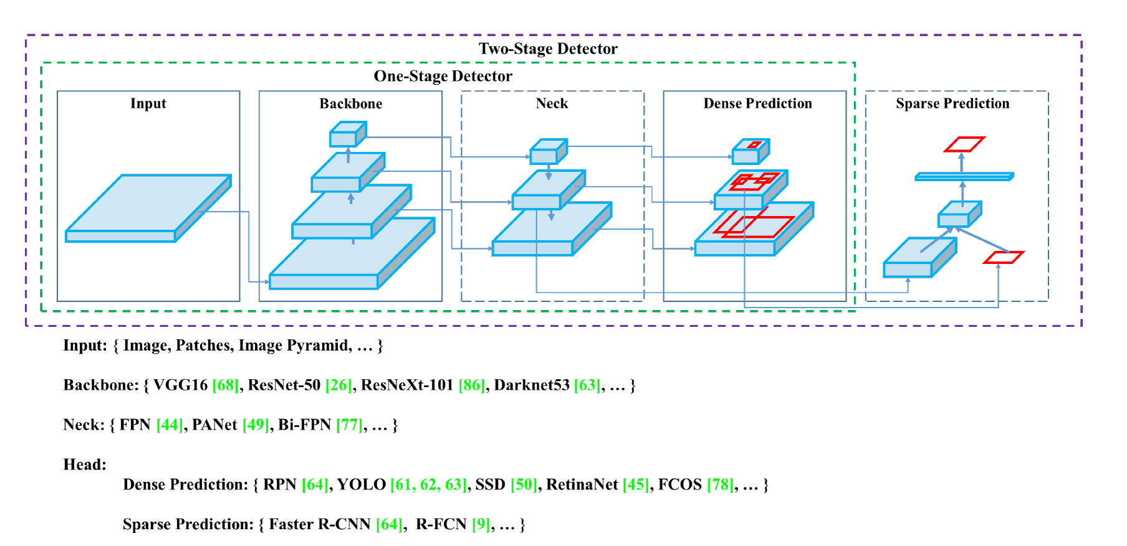

图2.1 YOLOV4目标检测器

## 2.1 网络结构

在论文3.4章节中介绍了YOLOv4网络的具体结构：

* 输入端：这里指的创新主要是训练时对输入端的改进，主要包括Mosaic**数据增强**、cmBN、SAT自对抗训练
* Backbone: 将各种新的方式结合起来，包括：CSPDarknet53、Mish激活函数、Dropblock
* Neck: 目标检测网络在BackBone和最后的输出层之间往往会插入一些层，比如Yolov4中的SPP模块、FPN+PAN结构
* Head: 输出层的锚框机制和Yolov3相同，主要改进的是训练时的损失函数CIOU_Loss，以及预测框筛选的nms变为DIOU_nms

相比之前的YOLOv3，改进了下Backbone，在Darknet53中引入了CSP模块（来自CSPNet）。在Neck部分，采用了SPP模块（Ultralytics版的YOLOv3 SPP就使用到了）以及PAN模块（来自PANet）。Head部分没变还是原来的YOLOV3的检测头。

网络结构图如图2.2所示

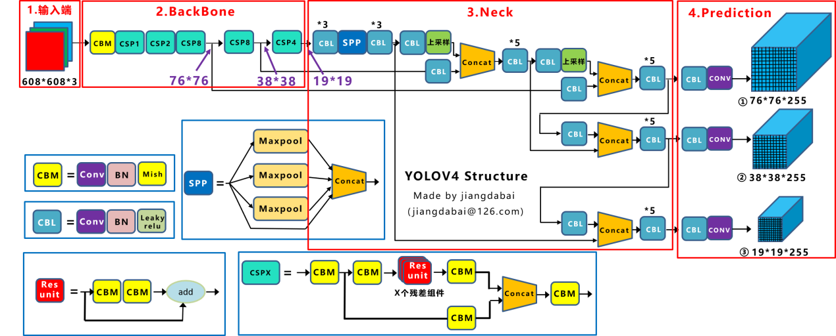

图2.2 YOLOV4网络结构图

## 2.2输入端创新

考虑到很多同学GPU显卡数量并不是很多，Yolov4对训练时的输入端进行改进，使得训练在单张GPU上也能有不错的成绩。比如**数据增强**Mosaic、cmBN、SAT**自对抗训练。**但感觉cmBN和SAT影响并不是很大，所以这里主要讲解Mosaic**数据增强**。

### 2.2.1Mosaic**数据增强**

Yolov4中使用的Mosaic是参考2019年底提出的CutMix**数据增强**的方式，但CutMix只使用了两张图片进行拼接，而Mosaic数据增强则采用了4张图片，随机缩放、随机裁剪、随机排布的方式进行拼接。

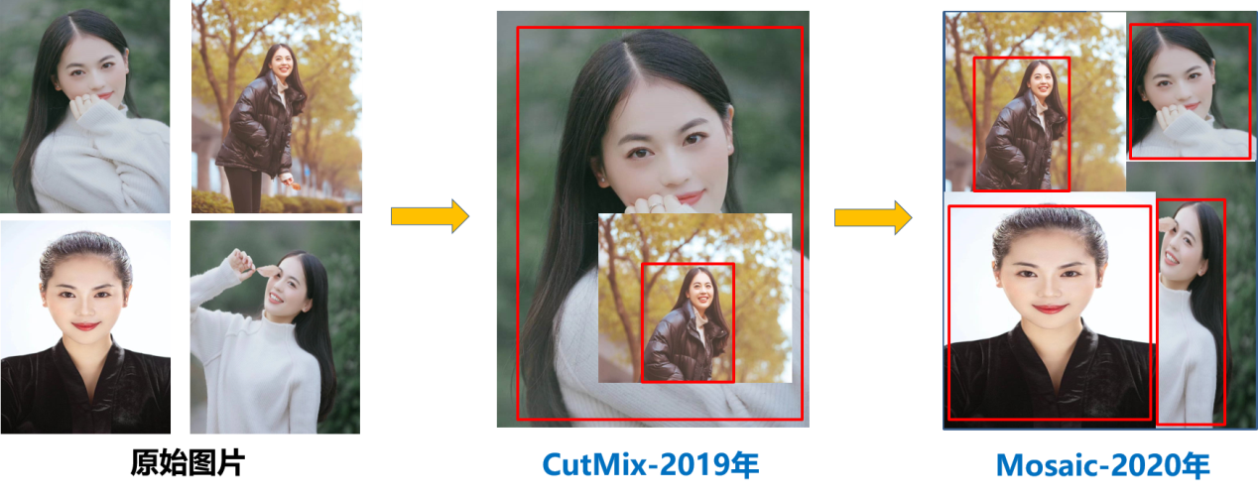

图2.3 Mosaic**数据增强示例**

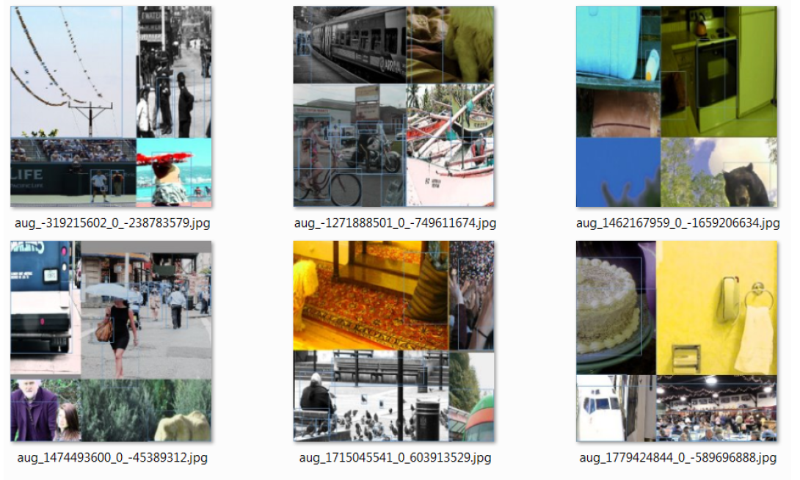

**图2.3原文数据增强的示例说明**

在平时项目训练时，小目标的AP一般比中目标和大目标低很多。而Coco数据集中也包含大量的小目标，但比较麻烦的是小目标的分布并不均匀。

首先看下小、中、大目标的定义：2019年发布的论文《[Augmentation for small object detection](https://arxiv.org/pdf/1902.07296.pdf)》对此进行了区分

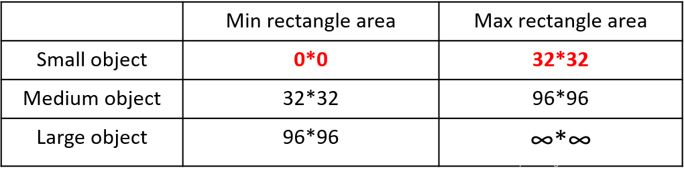

可以看到小目标的定义是目标框的长宽**0×0~32×32**之间的物体。

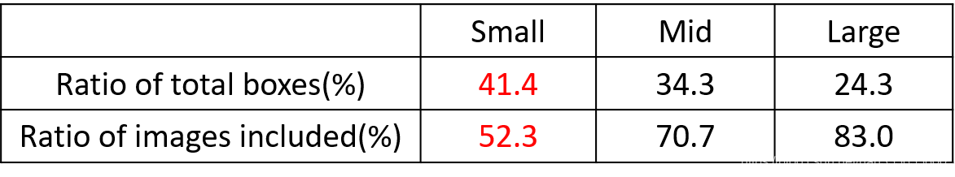

但在整体的数据集中，小、中、大目标的占比并不均衡**。**

如上表所示，Coco数据集中小目标占比达到41.4%**，**数量比中目标和大目标都要多**。**

但在所有的训练集图片中**，**只有52.3%的图片有小目标**，**而中目标和大目标的分布相对来说更加均匀一些**。**针对这种状况**，**Yolov4的作者采用了Mosaic数据增强的方式**。**

主要有几个优点**：**

* 丰富数据集：随机使用4张图片**，**随机缩放**，**再随机分布进行拼接**，**大大丰富了检测数据集，特别是随机缩放增加了很多小目标，让网络的鲁棒性更好。
* 减少GPU：可能会有人说，随机缩放，普通的数据增强也可以做，但作者考虑到很多人可能只有一个GPU**。**

**因此**Mosaic**增强训练时，可以直接计算**4**张图片的数据，使得**Mini-batch**大小并不需要很大，一个**GPU**就可以达到比较好的效果。**

**此外，发现另一研究者的训练方式也值得借鉴，采用的数据增强和**Mosaic**比较类似，也是使用**4**张图片（不是随机分布），但训练计算**loss**时，采用“缺啥补啥”的思路：**

**如果上一个**iteration**中，小物体产生的**loss**不足（比如小于某一个阈值），则下一个**iteration**就用拼接图；否则就用正常图片训练，也很有意思。参考链接：**<https://www.zhihu.com/question/390191723?rf=390194081>

## **2.3 BackBone创新**

### **2.3.1CSPDarknet53**

CSPDarknet53是在Yolov3主干网络Darknet53的基础上，借鉴2019年CSPNet的经验，产生的Backbone结构，其中包含了5个CSP模块。

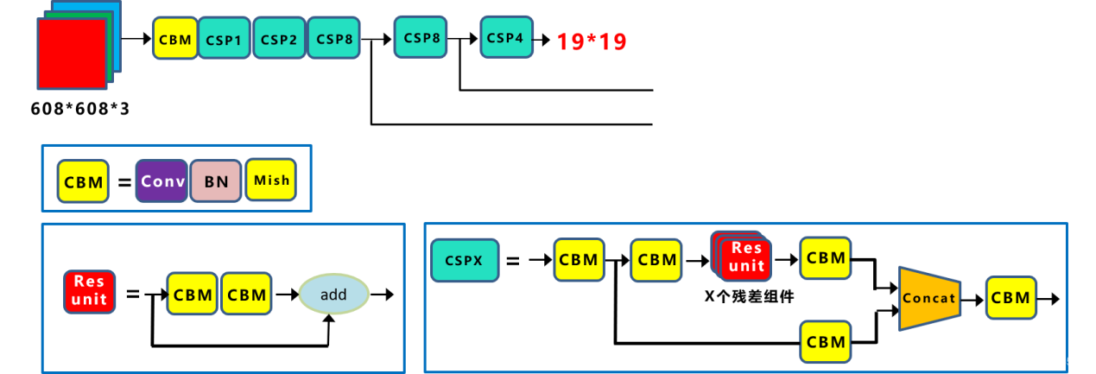

**图2.4 YOLOV4BackBone网络结构组成**

**这里因为CSP模块比较长，不放到本处，大家也可以点击Yolov4的netron网络结构图，对比查看，一目了然。**

**每个CSP模块前面的卷积核的大小都是3×3，步长为2，因此可以起到下采样的作用。**

**因为Backbone有5个CSP模块，输入图像是608*608，所以特征图变化的规律是：608->304->152->76->38->19**

**经过5次CSP模块后得到19*19大小的特征图。**

**而且作者只在Backbone中采用了Mish激活函数，网络后面仍然采用Leaky_relu激活函数。**

**我们再看下作者为什么要参考2019年的CSPNet，采用CSP模块CSPNet论文地址：**<https://arxiv.org/pdf/1911.11929.pdf>**。CSPNet全称是Cross Stage Paritial Network，主要从网络结构设计的角度解决推理中从计算量很大的问题。**

**CSPNet的作者认为推理计算过高的问题是由于网络优化中的梯度信息重复导致的。因此采用CSP模块先将基础层的特征映射划分为两部分，然后通过跨阶段层次结构将它们合并，在减少了计算量的同时可以保证准确率。**

**因此Yolov4在主干网络Backbone采用CSPDarknet53网络结构，主要有三个方面的优点：**

* **增强CNN的学习能力，使得在轻量化的同时保持准确性。**
* **降低计算瓶颈**
* **降低内存成本**

### **2.3.2Mish激活函数**

**Mish激活函数是2019年下半年提出的激活函数论文地址：https://arxiv.org/abs/1908.08681和leaky_relu激活函数的图形对比如下：**

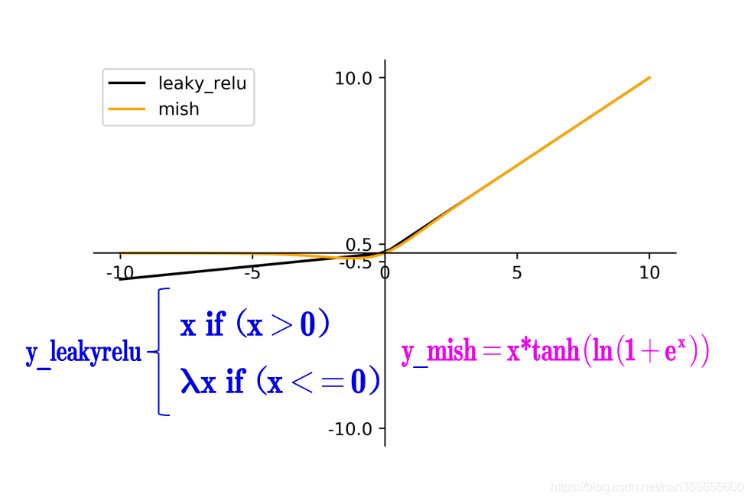

图2.5 **Mish激活函数和leaky_relu激活函数对比图**

Yolov4的Backbone中都使用了Mish激活函数，而后面的网络则还是使用Leaky_relu函数。

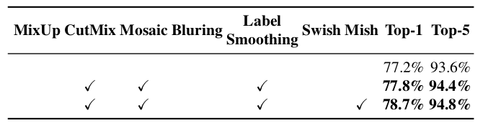

Yolov4作者实验测试时，使用CSPDarknet53网络在ImageNet数据集上做图像分类任务，发现使用了Mish激活函数的TOP-1和TOP-5的精度比没有使用时都略高一些。因此在设计Yolov4目标检测任务时，主干网络Backbone还是使用Mish激活函数。

### 2.3.3 Dropblock

Yolov4中使用的Dropblock，其实和常见网络中的Dropout功能类似，也是缓解过拟合的一种正则化方式。

Dropblock在2018年提出，论文地址：https://arxiv.org/pdf/1810.12890.pdf

传统的Dropout很简单，一句话就可以说的清：随机删除减少神经元的数量，使网络变得更简单。

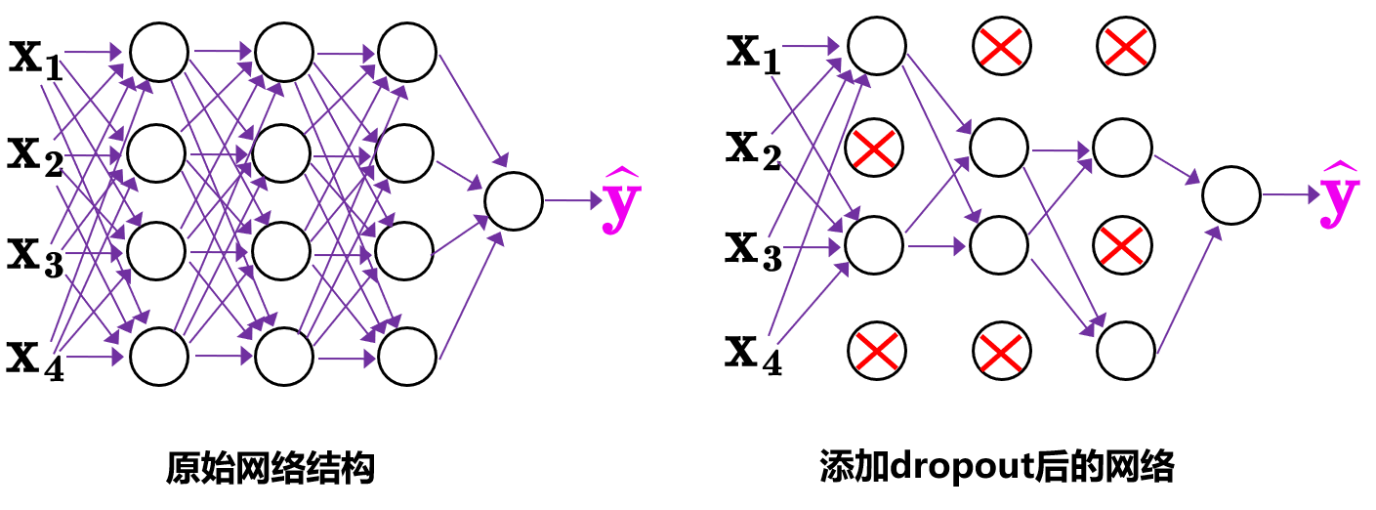

而Dropblock和Dropout相似，比如下图：

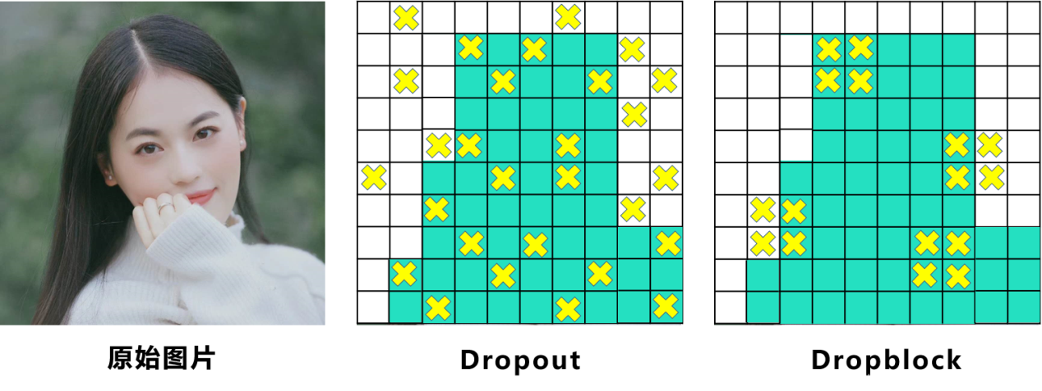

中间Dropout的方式会随机的删减丢弃一些信息，但Dropblock的研究者认为，卷积层对于这种随机丢弃并不敏感.

因为卷积层通常是三层连用：卷积+激活+池化层，池化层本身就是对相邻单元起作用。而且即使随机丢弃，卷积层仍然可以从相邻的激活单元学习到相同的信息。因此，在全连接层上效果很好的Dropout在卷积层上效果并不好。

所以右图Dropblock的研究者则干脆整个局部区域进行删减丢弃。

这种方式其实是借鉴2017年的Cutout数据增强的方式，cutout是将输入图像的部分区域清零，而Dropblock则是将Cutout应用到每一个特征图。而且并不是用固定的归零比率，而是在训练时以一个小的比率开始，随着训练过程线性的增加这个比率。

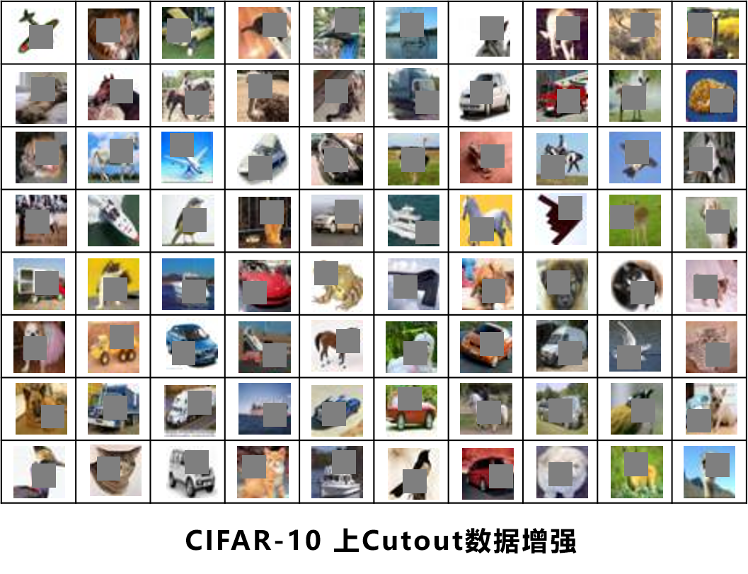

Dropblock的研究者与Cutout数据增强对训练效果进行对比验证时，发现有几个优点：

* Dropblock的效果优于Cutout
* cutout只能作用于输入层，而Dropblock则是将Cutout应用到网络中的每一个特征图上
* Dropblock可以定制各种组合，在训练的不同阶段可以修改删减的概率，从空间层面和时间层面，和cutout相比都有更精细的改进。

Yolov4中直接采用了更优的Dropblock，对网络的正则化过程进行了全面的升级改进。

## 2.4 Neck创新

在目标检测领域，为了更好的提取融合特征，通常在Backbone和输出层，会插入一些层，这个部分称为Neck。相当于目标检测网络的颈部，也是非常关键的。

Yolov4的Neck结构主要采用了SPP模块、FPN+PAN的方式。

### 2.4.1 SPP网络

SPP模块，其实在Yolov3中已经存在了，在Yolov4的C++代码文件夹中有一个Yolov3_spp版本，但有的同学估计从来没有使用过，在Yolov4中，SPP模块仍然是在Backbone主干网络之后：

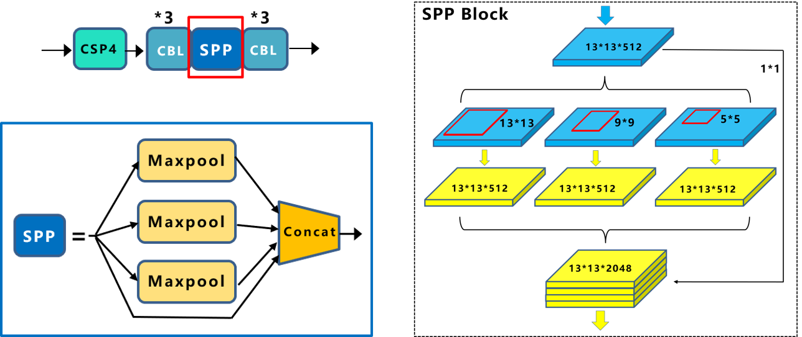

作者在SPP模块中，使用k={1×1,5×5,9×9,13×13}的最大池化的方式，再将不同尺度的特征图进行Concat操作。

注意：这里最大池化采用padding操作，移动的步长为1，比如13×13的输入特征图，使用5×5大小的池化核池化，padding=2，因此池化后的特征图仍然是13×13大小。

在2019年的《DC-SPP-Yolo》文章：<https://arxiv.org/ftp/arxiv/papers/1903/1903.08589.pdf>。也对Yolo目标检测的SPP模块进行了对比测试。

和Yolov4作者的研究相同，采用SPP模块的方式，比单纯的使用k×k最大池化的方式，更有效的增加主干特征的接收范围，显著的分离了最重要的上下文特征。

Yolov4的作者在使用608×608大小的图像进行测试时发现，在COCO目标检测任务中，以0.5%的额外计算代价将AP50增加了2.7%，因此Yolov4中也采用了SPP模块。

原文链接：<https://blog.csdn.net/nan355655600/article/details/106246625>。

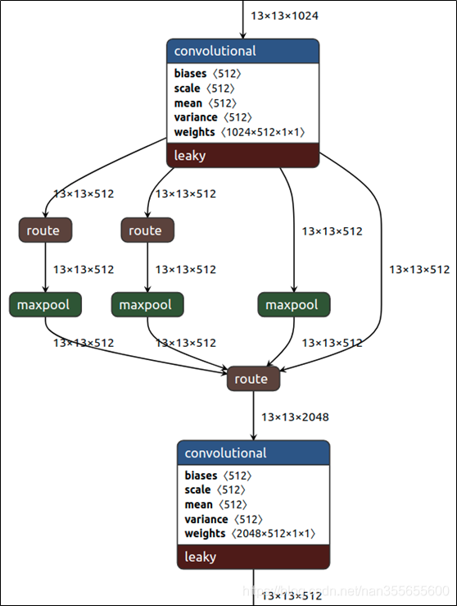

### 2.4.2 FPN+PAN

PAN结构比较有意思，看了网上Yolov4关于这个部分的讲解，大多都是讲的比较笼统的，而PAN是借鉴**2018年图像分割领域PANet的创新点，有些同学可能不是很清楚。

下面大白将这个部分拆解开来，看下Yolov3和Yolov4**中是如何设计的。

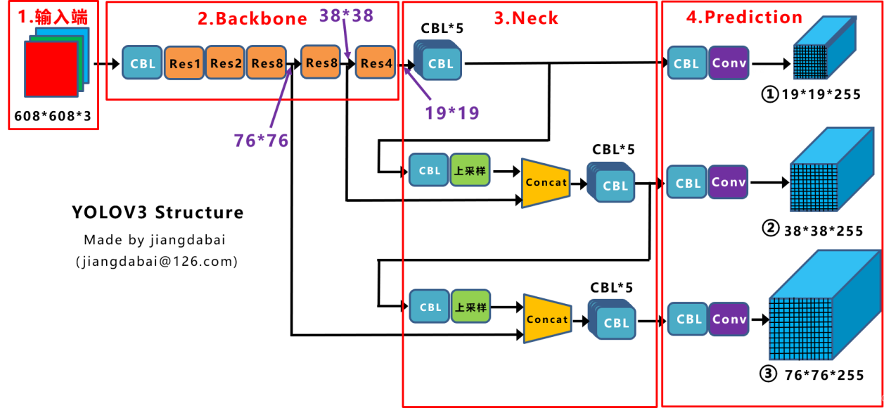

可以看到经过几次下采样，三个紫色箭头指向的地方，输出分别是76×76、38×38、19×19。

以及最后的Prediction中用于预测的三个特征图①19×19×255、②38×38×255、③76×76×255 [注：255表示80类别 (1+4+80)×3=255]。

我们将Neck部分用立体图画出来，更直观的看下两部分之间是如何通过FPN结构融合的。

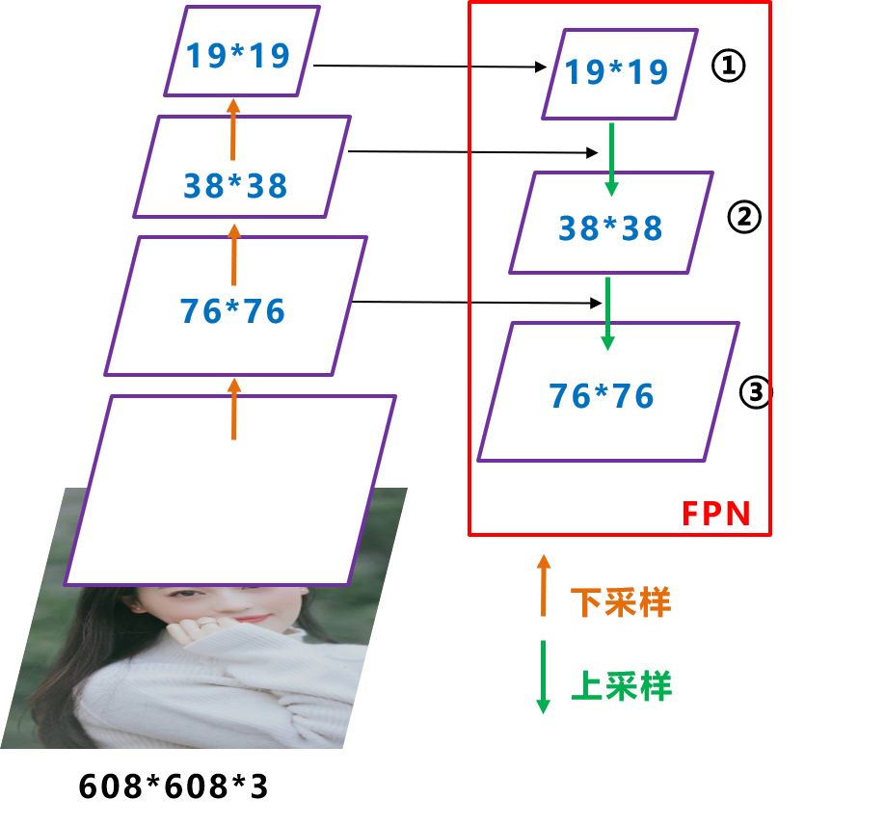

如图所示，FPN是自顶向下的，将高层的特征信息通过上采样的方式进行传递融合，得到进行预测的特征图。

Yolov4各个网络结构

而Yolov4中Neck这部分除了使用FPN外，还在此基础上使用了PAN结构。

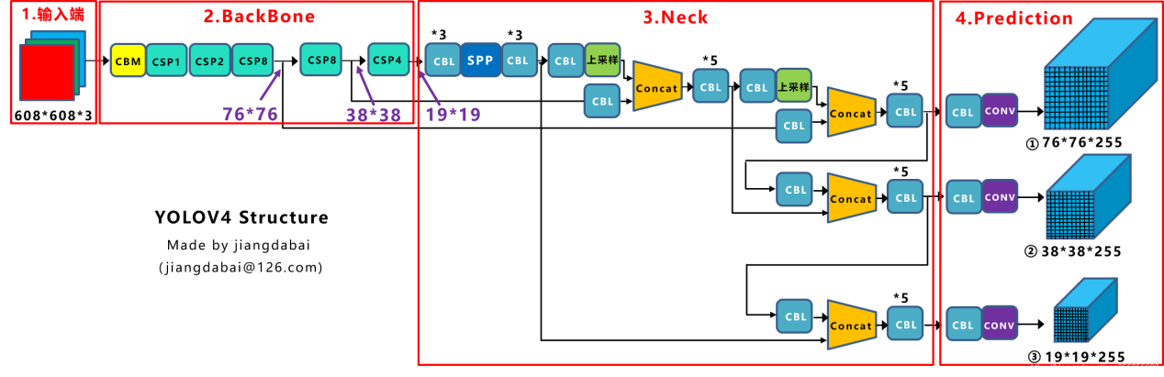

前面CSPDarknet53中讲到，每个CSP模块前面的卷积核都是3×3大小，相当于下采样操作。

因此可以看到三个紫色箭头处的特征图是76×76、38×38、19×19。

以及最后Prediction中用于预测的三个特征图：①76×76×255，②38×38×255，③19×19×255。

我们也看下Neck部分的立体图像，看下两部分是如何通过FPN+PAN结构进行融合的。

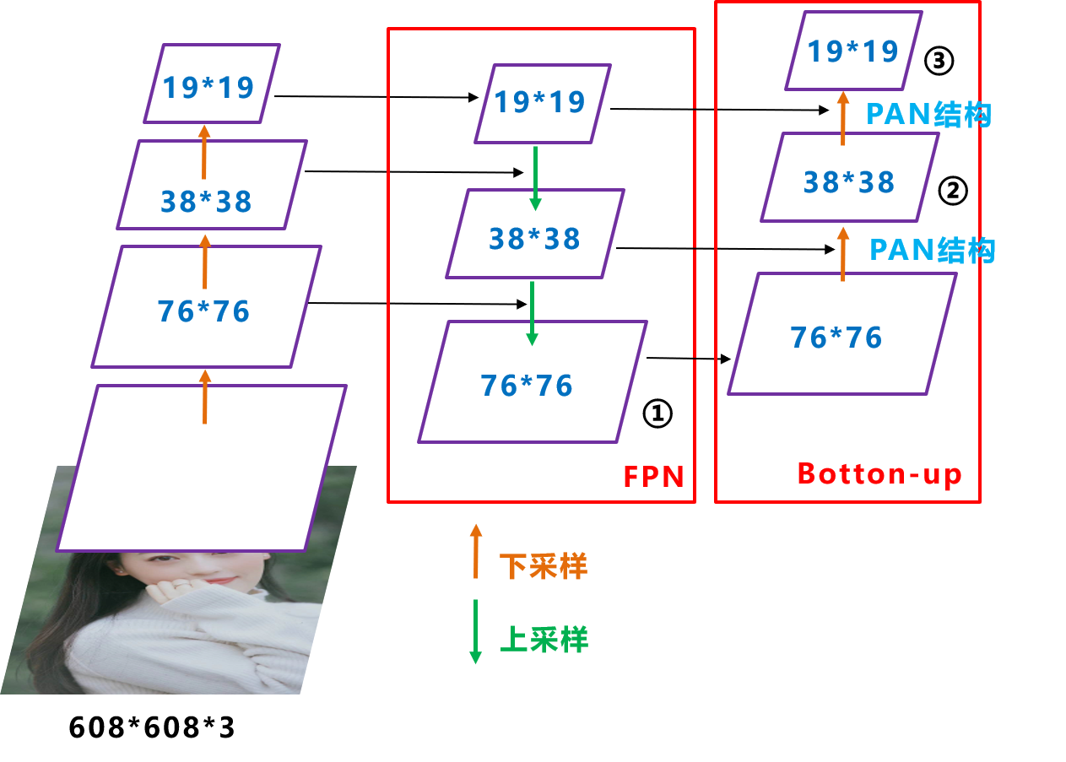

和Yolov3的FPN层不同，Yolov4在FPN层的后面还添加了一个自底向上的特征金字塔。

其中包含两个PAN结构。

这样结合操作，FPN层自顶向下传达强语义特征，而特征金字塔则自底向上传达强定位特征，两两联手，从不同的主干层对不同的检测层进行特征聚合,这样的操作确实很皮。

FPN+PAN借鉴的是18年CVPR的PANet，当时主要应用于图像分割领域，但Alexey将其拆分应用到Yolov4中，进一步提高特征提取的能力。

不过这里需要注意几点：

注意一：

Yolov3的FPN层输出的三个大小不一的特征图①②③直接进行预测。但Yolov4的FPN层，只使用最后的一个76×76特征图①，而经过两次PAN结构，输出预测的特征图②和③。

这里的不同也体现在cfg文件中，这一点有很多同学之前不太明白。

比如Yolov3.cfg中输入时608×608，最后的三个Yolo层中，第一个Yolo层是最小的特征图19×19，mask=6,7,8，对应最大的anchor box。第二个Yolo层是中等的特征图38×38，mask=3,4,5，对应中等的anchor box。第三个Yolo层是最大的特征图76×76，mask=0,1,2，对应最小的anchor box。

而Yolov4.cfg则恰恰相反第一个Yolo层是最大的特征图76×76，mask=0,1,2，对应最小的anchor box。第二个Yolo层是中等的特征图38×38，mask=3,4,5，对应中等的anchor box。第三个Yolo层是最小的特征图19×19，mask=6,7,8，对应最大的anchor box。

注意二：

原本的PANet网络的PAN结构中，两个特征图结合是采用shortcut操作，而Yolov4中则采用concat（route）操作，特征图融合后的尺寸发生了变化。

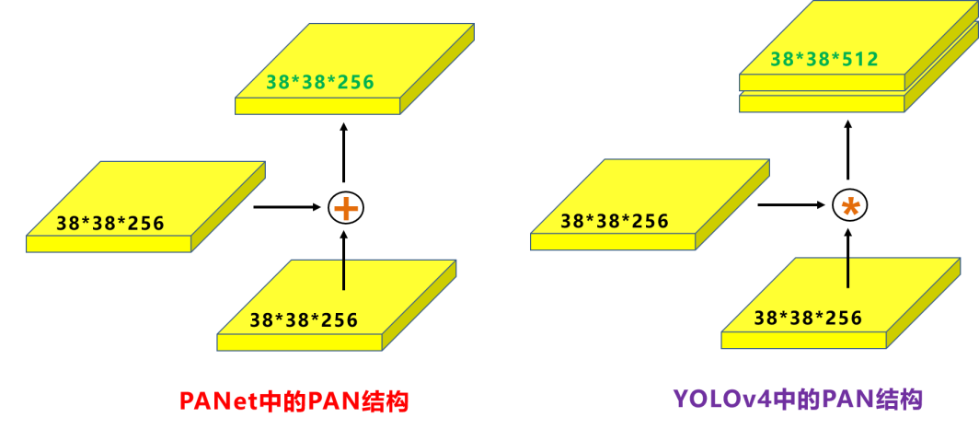

### 2.4.3 Prediction创新

#### 2.4.3.1CIOU_loss

目标检测任务的损失函数一般由Classificition Loss（分类损失函数）和Bounding Box Regeression Loss（回归损失函数）两部分构成。

Bounding Box Regeression的Loss近些年的发展过程是：Smooth L1 Loss-> IoU Loss（2016）-> GIoU Loss（2019）-> DIoU Loss（2020）->CIoU Loss（2020）

我们从最常用的IOU_Loss开始，进行对比拆解分析，看下Yolov4为啥要选择CIOU_Loss。

1. IOU_loss

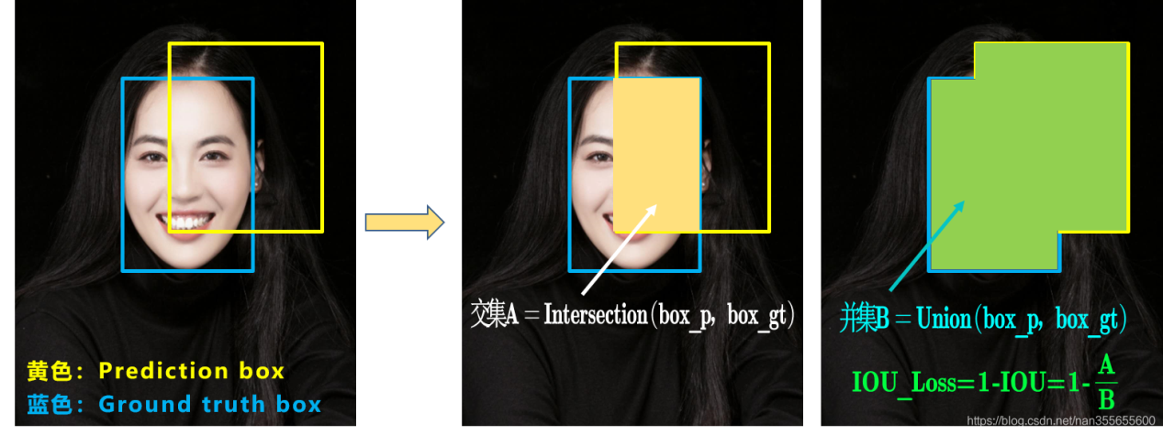

可以看到IOU的loss其实很简单，主要是**交集/并集**，但其实也存在两个问题。

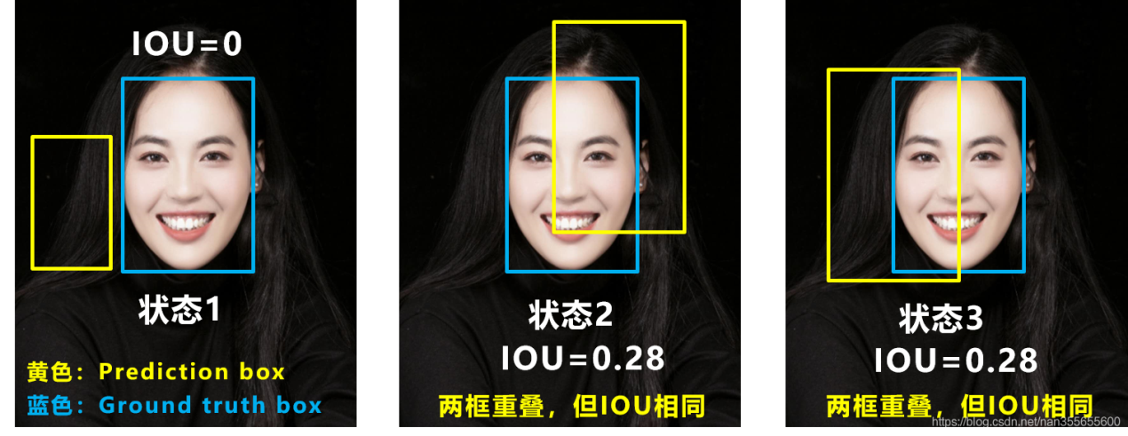

* 即状态1的情况，当预测框和目标框不相交时，IOU=0，无法反应两个框距离的远近，此时损失函数不可导，IOU_Loss无法优化两个框不相交的情况。
* 即状态2和状态3的情况，当两个预测框大小相同，两个IOU也相同，IOU_Loss无法区分两者相交情况的不同。

因此2019年出现了GIOU_Loss来进行改进。

b.GIOU_loss

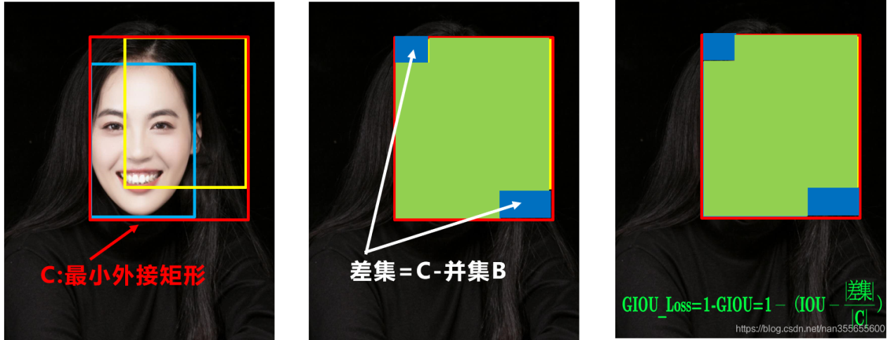

可以看到右图GIOU_Loss中，增加了相交尺度的衡量方式，缓解了单纯IOU_Loss时的尴尬。

但为什么仅仅说缓解呢？因为还存在一种不足：

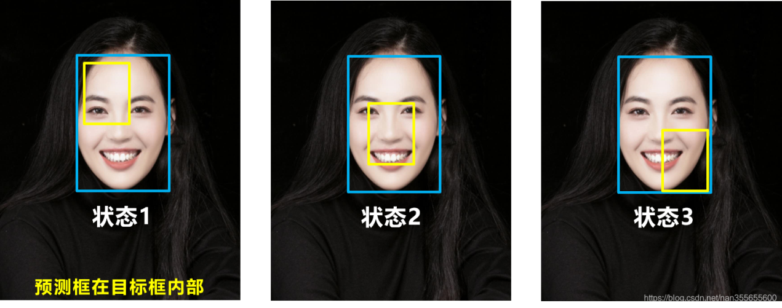

问题：状态1、2、3都是预测框在目标框内部且预测框大小一致的情况，这时预测框和目标框的差集都是相同的，因此这三种状态的GIOU值也都是相同的，这时GIOU退化成了IOU，无法区分相对位置关系。

基于这个问题，2020年的AAAI又提出了DIOU_Loss。

1. DIOU_loss

好的目标框回归函数应该考虑三个重要几何因素：重叠面积、中心点距离，长宽比。

针对IOU和GIOU存在的问题，作者从两个方面进行考虑

* 如何最小化预测框和目标框之间的归一化距离？
* 如何在预测框和目标框重叠时，回归的更准确？

针对第一个问题，提出了DIOU_Loss（Distance_IOU_Loss）

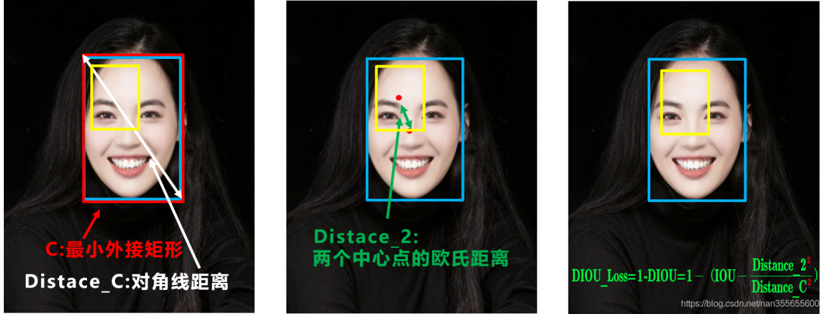

DIOU_Loss考虑了重叠面积和中心点距离，当目标框包裹预测框的时候，直接度量2个框的距离，因此DIOU_Loss收敛的更快。

但就像前面好的目标框回归函数所说的，这时并没有考虑到长宽比。

问题：比如上面三种状态，目标框包裹预测框，本来DIOU_Loss可以起作用。

但预测框的中心点的位置都是一样的，因此按照DIOU_Loss的计算公式，三者的值都是相同的。

针对这个问题，又提出了CIOU_Loss。

1. CIOU_loss

CIOU_Loss和DIOU_Loss前面的公式都是一样的，不过在此基础上还增加了一个影响因子，将预测框和目标框的长宽比都考虑了进去。

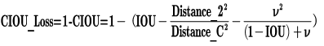

其中v是衡量长宽比一致性的参数，我们也可以定义为：

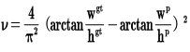

这样CIOU_Loss就将目标框回归函数应该考虑三个重要几何因素：重叠面积、中心点距离，长宽比全都考虑进去了。

再来综合的看下各个Loss函数的不同点：

* IOU_Loss：主要考虑检测框和目标框重叠面积。
* GIOU_Loss：在IOU的基础上，解决边界框不重合时的问题。
* DIOU_Loss：在IOU和GIOU的基础上，考虑边界框中心点距离的信息。
* CIOU_Loss：在DIOU的基础上，考虑边界框宽高比的尺度信息。

Yolov4中采用了CIOU_Loss的回归方式，使得预测框回归的速度和精度更高一些。

#### 2.4.3.2DIOU_nms

nms主要用于预测框的筛选，常用的目标检测算法中，一般采用普通的nms的方式，Yolov4则借鉴上面D/CIOU loss的论文：https://arxiv.org/pdf/1911.08287.pdf

将其中计算IOU的部分替换成DIOU的方式：

再来看下实际的案例：

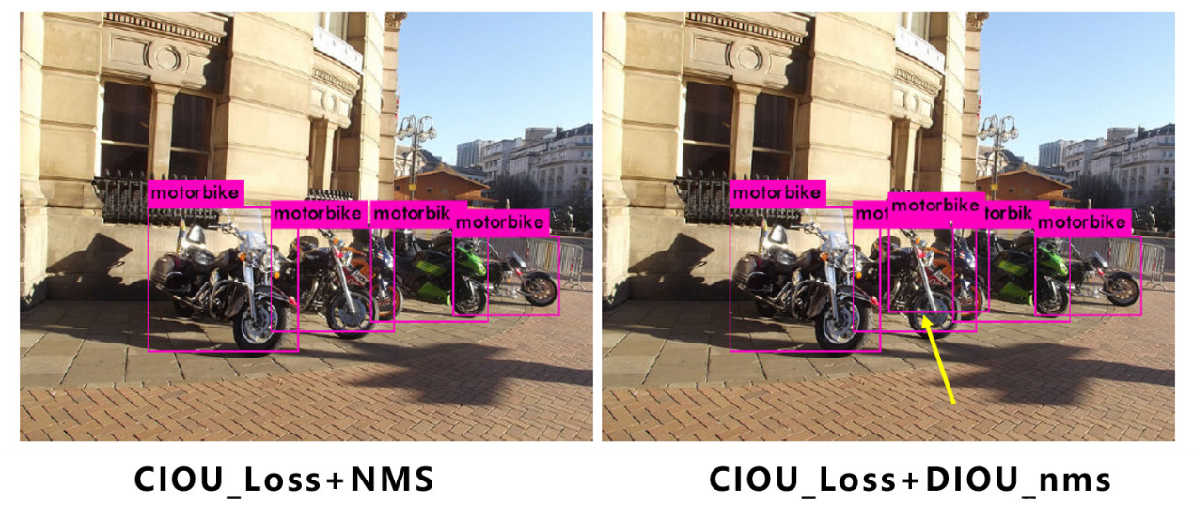

在上图重叠的摩托车检测中，中间的摩托车因为考虑边界框中心点的位置信息，也可以回归出来。

因此在重叠目标的检测中，DIOU_nms的效果优于传统的nms。

注意：

有读者会有疑问，这里为什么不用CIOU_nms，而用DIOU_nms?

答：因为前面讲到的CIOU_loss，是在DIOU_loss的基础上，添加的影响因子，包含groundtruth标注框的信息，在训练时用于回归。

但在测试过程中，并没有groundtruth的信息，不用考虑影响因子，因此直接用DIOU_nms即可。

总体来说，YOLOv4的论文称的上良心之作，将近几年关于深度学习领域最新研究的tricks移植到Yolov4中做验证测试，将Yolov3的精度提高了不少。

# 3.总结

Yolov4 主要带来了 3 点新贡献：

* 提出了一种高效而强大的目标检测模型，使用 1080Ti 或 2080Ti 就能训练出超快、准确的目标检测器。
* 在检测器训练过程中，验证了最先进的一些研究成果对目标检测器的影响。
* 改进了 SOTA 方法，使其更有效、更适合单 GPU 训练。